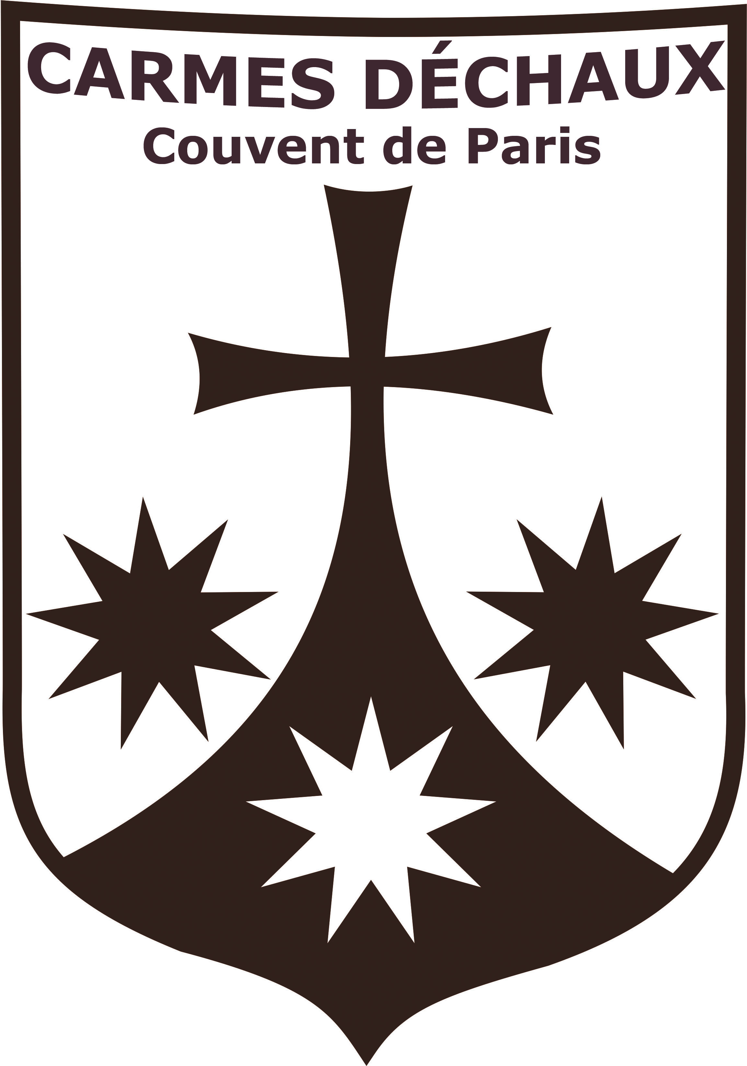
NOËL
Attention : La messe du jour du 24 décembre sera exceptionnellement célébrée à 11h45 !!!
Le 24 décembre au soir :
Vigiles : 21h30
Messe de la nuit : 22h00
Le 25 décembre :
Messe du jour de Noël célébrée à la paroisse
Notre Dame des Champs : 11h00
Réveillon marial du 31 décembre :
Vigiles, enseignement et adoration : 21h00 – Minuit
Le 1er janvier 2016, jour de l’an :
Messe de Marie, Mère de Dieu : 10h30
- FERMETURE DE LA CHAPELLE :
- du Dimanche 27 après la messe au mercredi 30 décembre 2015 au soir
- le samedi 2 janvier 2016

